ESCOLA: ________________________________________________DATA:_____/_____/_____
PROF:______________________________________________________TURMA:____________
NOME:________________________________________________________________________
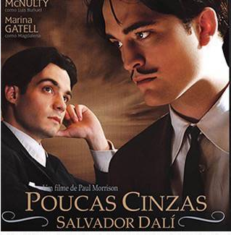
Leia:

Poucas cinzas: Salvador Dalí

2010 – 112 min – Direção Paul Morrison
1922. Em Madri uma cidade dividida por um sentimento de revolução cultural e um lugar de repressão e instabilidade política dos tempos pré-Guerra Civil Espanhola o jovem e excêntrico Salvador Dalí (Robert Pattinson) de 18 anos entra na faculdade decidido a se tornar um grande artista. Logo ele começa uma amizade com o poeta revolucionário Federico García Lorca (Javier Beltran) e o controverso Luis Buñel (Matthew McNulty) formando um trio que procura se divertir e encontrar sua liberdade artística. Porém quando Dali e Frederico começam a sentir uma forte atração um pelo outro essa intima ligação entre os dois será desafiada pelas suas ambições pela sociedade e pelo amor à Espanha.

Disponível em: http://www.historiadasartes.com. Acesso em: 14 jun. 2016.

Questão 1 – Reescreva o resumo do filme, colocando a vírgula de forma adequada:
1922. Em Madri, uma cidade dividida por um sentimento de revolução cultural e um lugar de repressão e instabilidade política dos tempos pré-Guerra Civil Espanhola, o jovem e excêntrico Salvador Dalí (Robert Pattinson), de 18 anos, entra na faculdade decidido a se tornar um grande artista. Logo, ele começa uma amizade com o poeta revolucionário Federico García Lorca (Javier Beltran) e o controverso Luis Buñel (Matthew McNulty), formando um trio que procura se divertir e encontrar sua liberdade artística. Porém, quando Dali e Frederico começam a sentir uma forte atração um pelo outro, essa intima ligação entre os dois será desafiada pelas suas ambições, pela sociedade e pelo amor à Espanha.

Questão 2 – Identifique a conjunção que introduz a adversidade inerente à história do filme Poucas Cinzas: Salvador Dalí:
A conjunção que introduz a adversidade é: “Porém”.

